10 de dezembro: aniversário de londrina (recuperação)

O ANIVERSÁRIO DE LONDRINA É dia 10! CIDADE COMEMORA 86 ANOS

A cidade é a segunda mais populosa do Paraná e a terceira mais populosa da região Sul do Brasil

No dia 10 de dezembro é comemorado o aniversário da cidade de Londrina, norte do Paraná. Desde 1934, acumulando 86 anos de história, a cidade se desenvolveu em todos os aspectos, tornando-se uma das principais do estado paranaense.

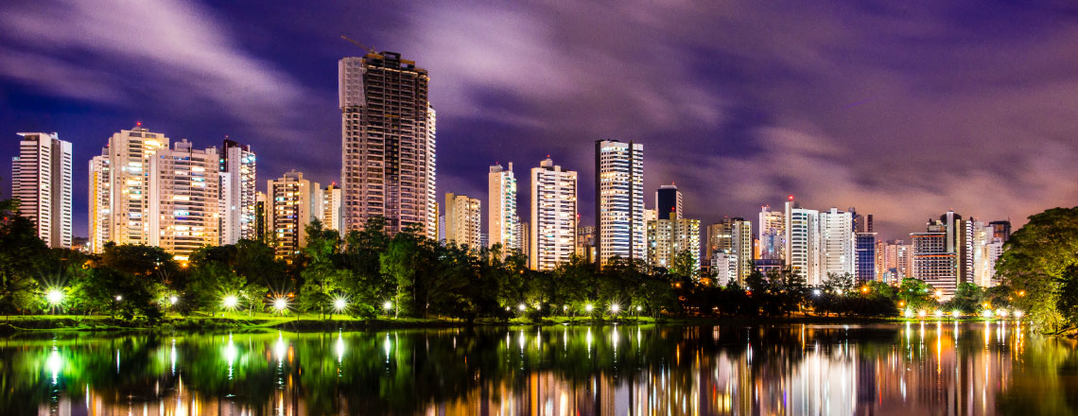

Londrina tem muita história para contar
A cidade do norte do Paraná desperta conforto nos habitantes, onde muitos moradores passam e passaram sua vidas inteiras ali.
“Londrina sempre foi uma maravilha, daqui eu saio só para o cemitério (risadas)”, afirmou o senhor Milton, 83 anos, baiano que veio ainda jovem para Londrina e se tornou um dos mais antigos sapateiros do local.
De acordo com historiadores, Londrina teve um crescimento muito rápido, detendo hoje um grande patrimônio cultural e sistema educativo. Com uma população estimada de 510.707 habitantes (IBGE/2009), é a segunda cidade mais populosa do Paraná e a terceira mais populosa da região Sul do Brasil.
Tem história, não é?

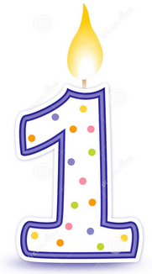
Na coluna da esquerda, escreva uma pergunta referente ao texto. Na coluna à direita, escreva a resposta.

Pergunta | Resposta

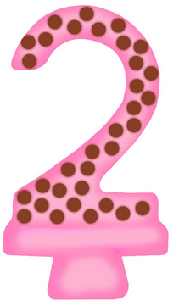
Você sabia? Os nomes do PARANÁ
1533 - Capitania de São Vicente e Capitania de Santana
1660 - Capitania de Paranaguá
1723 - Comarca de Paranaguá ou 2ª Capitania de São Paulo
1812 - Comarca de Curitiba e Paranaguá ou 5ª Comarca de São Paulo
1852 - Comarca de Curitiba ou 10ª Comarca da Província de São Paulo
1853 – Paraná.

- Classifique os nomes dados ao nosso Estado, de acordo com os significados ou origem dos nomes.
- Explique, com o auxílio de um dicionário, o que significam: Comarca, Província e Capitania.

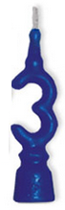
Os primeiros senhores do PARANÁ
Antes da chegada do homem branco, o PARANÁ era habitado pelos índios guaranis, tanto no litoral quanto no Oeste, às margens do Rio PARANÁ. Já na Serra dos Dourados, no atual município de Cruzeiro do Oeste, viviam os xetás. E os caingangues ocupavam as terras dos campos de Palmas e Guarapuava, além dos sertões dos rios Tibagi e Ivaí. Por subgrupos, a divisão era a seguinte: carijós e tupiniquins, no litoral; tingui, no planalto de Curitiba e em Palmas; dorins e votorões, em Guarapuava; botocudos, nas regiões de CAMPO MOURÃO, Pitanga e Peabiru; e itambaracás, no Centro-Norte.
Os curitibanos - Não existiam paranaenses até 1853. Todos os naturais e habitantes da 5ª Comarca de São Paulo, com sede em Curitiba, eram chamados de curitibanos. E eram paulistas.

- No mapa do Paraná, a seguir, localize as regiões em que viviam os primeiros senhores do Paraná.
- Faça uma legenda.

http://www.itcg.pr.gov.br/arquivos/File/mapa15.jpg

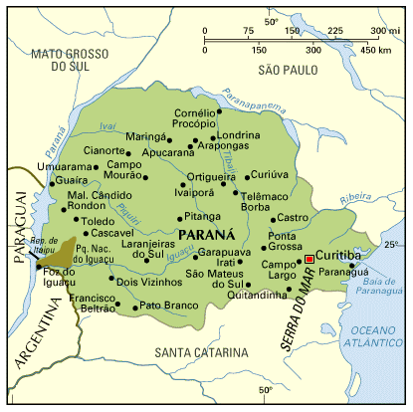
LEGENDA

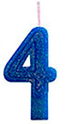
Cidade chega aos 86 anos com uma alma de menina, um passado heroico e um futuro brilhante.

Londrina, cidade de braços abertos... O primeiro verso do Hino a Londrina define o espírito de nossa terra. Há 86 anos, desde que era uma pequena clareira no meio da floresta, a Filha de Londres acolhe a todos que aqui buscam realizar o sonho de uma vida melhor. E os frutos vêm sendo colhidos dia após dia, ano após ano, década após década. A cidade que começou como Eldorado do Sertão, reunindo mais de 40 etnias de todos os continentes, e depois virou Capital Mundial do Café, de tantas glórias e riquezas, hoje é referência em conhecimento, tecnologia, empreendedorismo, saúde, educação e cultura.
É raro encontrar uma cidade que tenha um desenvolvimento tão espetacular em apenas oito décadas. De 1934 para cá, Londrina mudou muito, mas existe algo que permanece desde os primeiros tempos heroicos: a índole acolhedora e democrática de nossa gente. Aqui as pessoas são bem recebidas. É fácil se apaixonar por uma cidade tão bonita nos cenários quanto no coração. Na verdade, estes 86 anos são a história de amor de um povo por sua cidade.

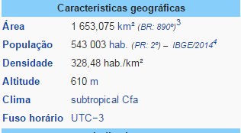

Explique, levantando suas hipóteses.
- Como se mede a altitude de um local?
- O que significam os dados referentes ao fuso horário?

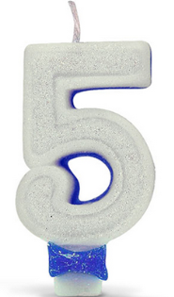

Londrina e Curitiba pertencem ao mesmo Estado.
MAPA DO BRASIL
Localize o Estado, no mapa abaixo, e pinte-o.
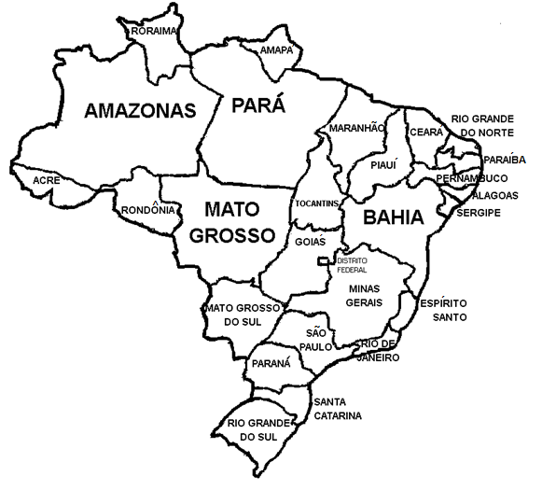

86 anos de Londrina
Aproveite o feriado de aniversário! Faça uma selfie no seu local preferido, em Londrina.
Escreva uma frase que mostre por que você gosta desse lugar.
Publicaremos a sua selfie em nossas redes sociais! (Envie a foto para ieij.2020@gmail.com )

